# 小米手机刷机教程

## 一、下载工具以及资源

清单：

解锁工具

刷机工具（可选）

刷机包（可选其一）

卡刷包（可选其一）

小米系统社区<https://www.xiaomi.cn>

### 解锁工具下载

按照上图所指示的下载手机解锁工具。

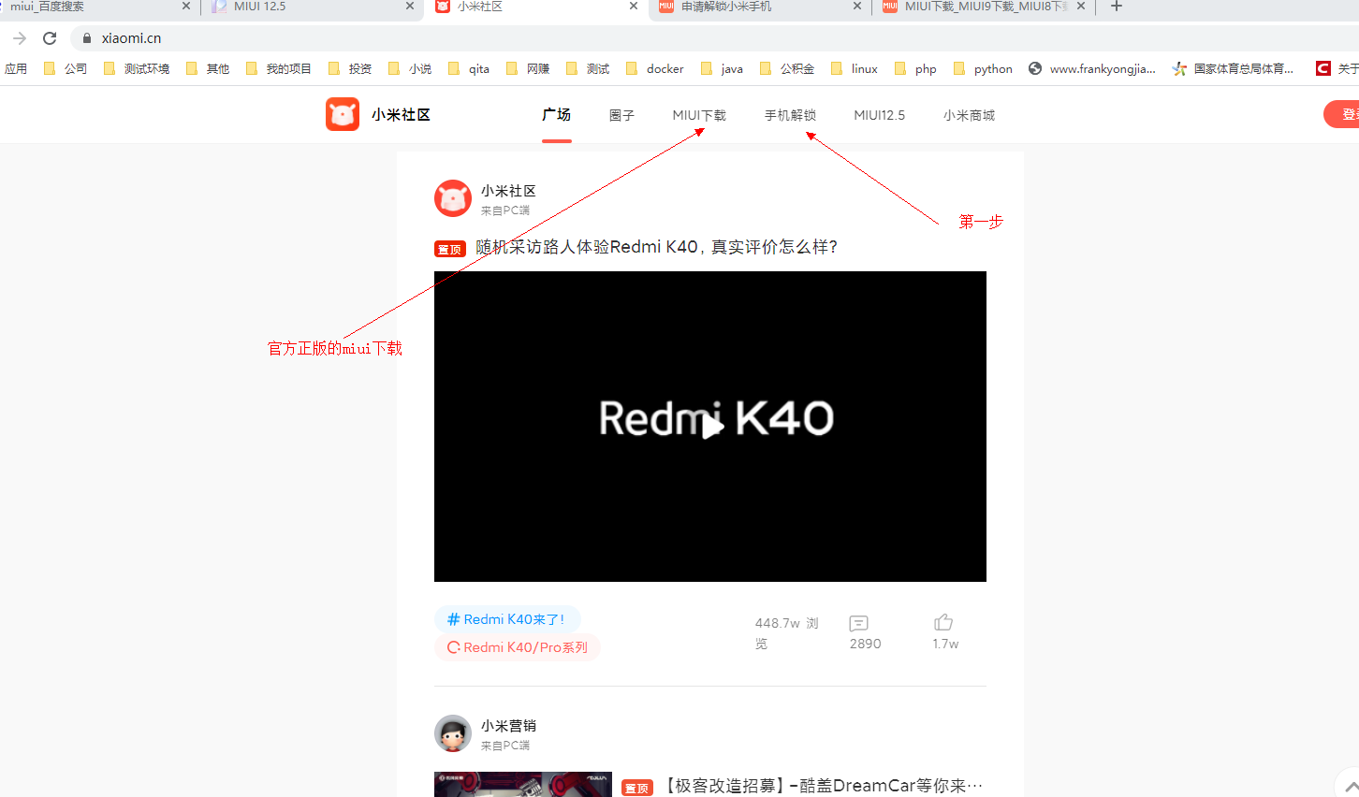

### 刷机工具下载

点击miui下载选项点击需要刷机的机型，点击刷机教程里面下载最新的刷机工具。需要注意的是卡刷是不需要下载刷机工具的。

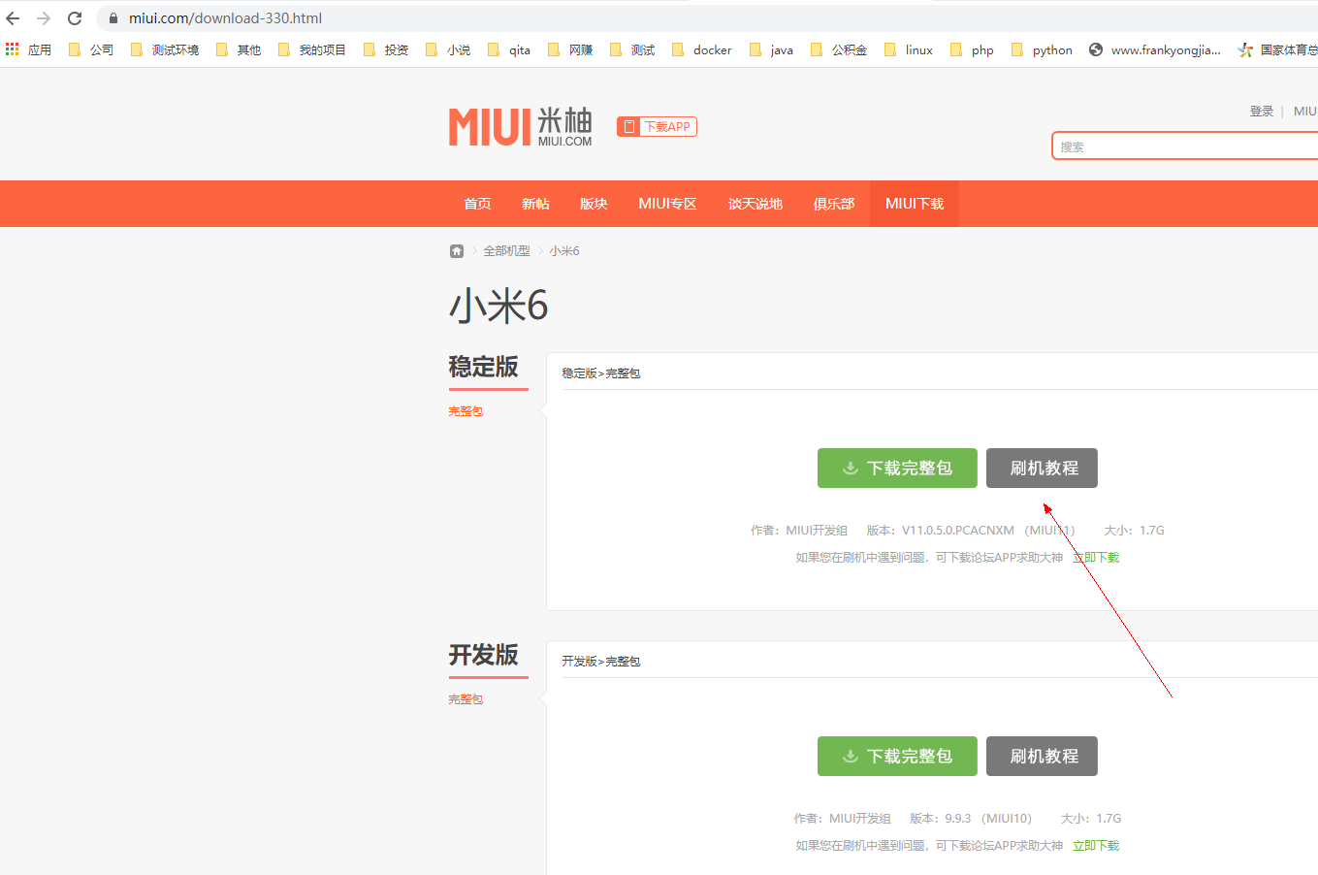

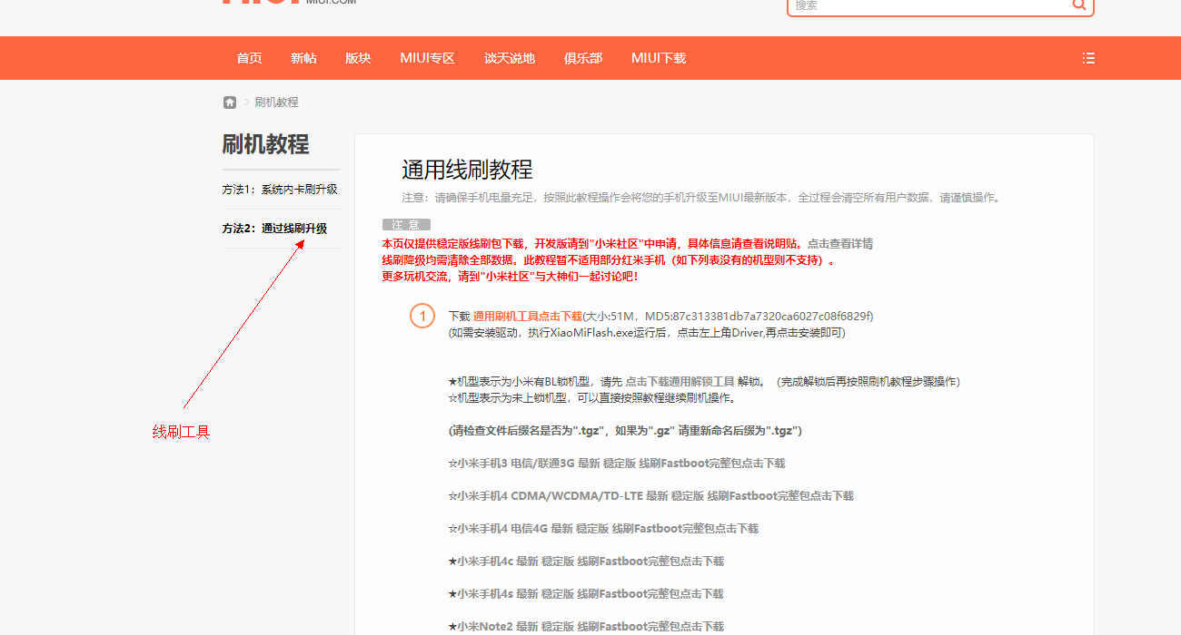

### 资源地址下载（卡刷包与线刷包）

一般来说，如果只是刷机正常使用的话，因尽量使用官方给出的地址来刷稳定版的线刷包与卡刷包，但既然我们自己刷机或多或少是对现系统的不满意或想要刷回对应的版本。这些官网都是不提供的，所以接下来我列出我刷机所使用的几个网站的地址，需要注意的是这些网站并非官方网站，安全性以及稳定性都得不到保障，大家且刷且珍惜。

#### 使用官方卡刷与线刷包

点击下载卡刷包。

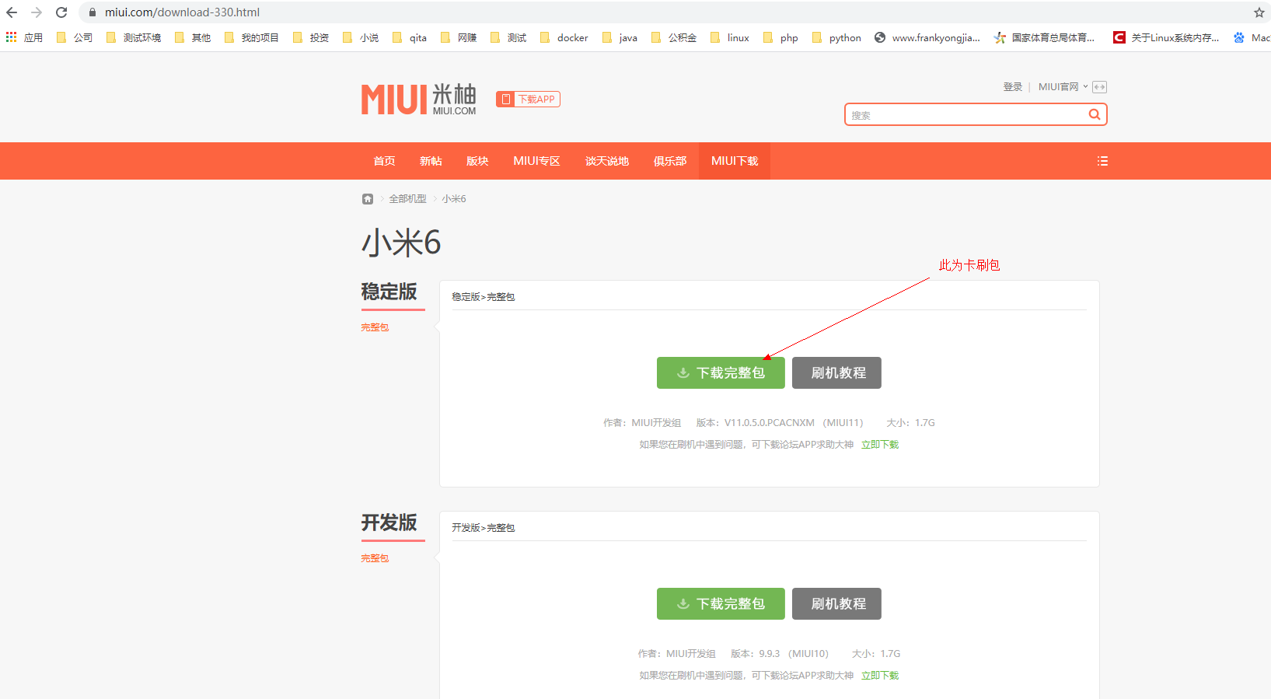

官方的线刷包藏在刷机教程里面

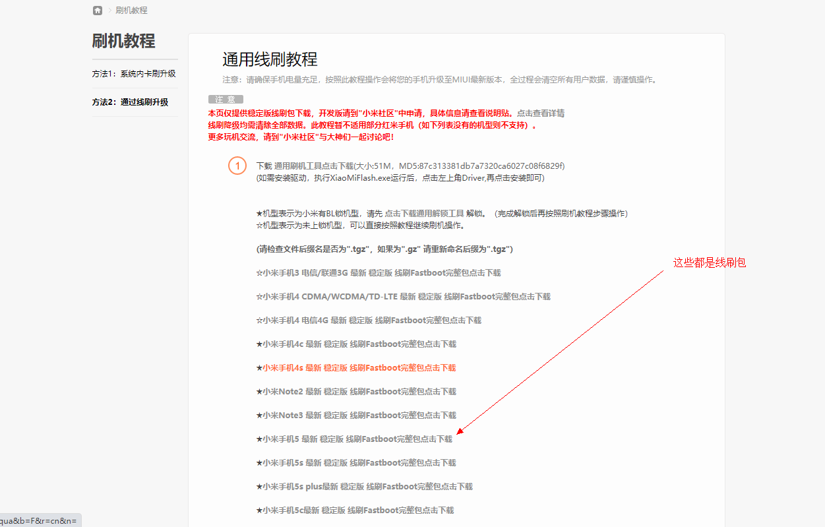

#### 使用第三方的地址

还是要强调如果只是用于调试的手机无所谓，但如果是日常使用的手机比如与银行卡绑定的手机等等，还是要仔细斟酌下要不要下载第三的包。

1. mifirm国外网站，有的时候需要外网才能连接，从图中可以看出，比较全了。

https://mifirm.net/model/lavender.ttt

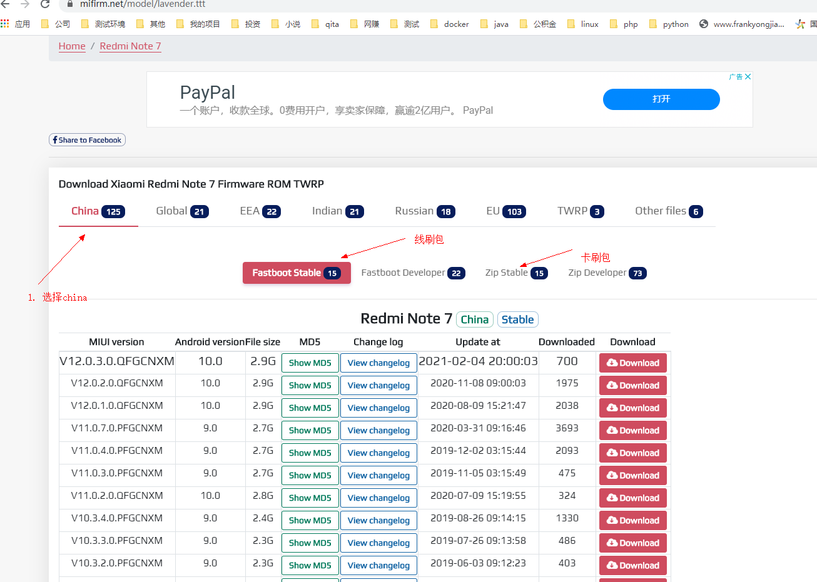

1. miuiver.com 和上面一样比较全，可是居然要收费！！！好处是没广告，也好找，至于它说的正不正版就不知道，毕竟也没有相关的权威的人佐证过。

https://miuiver.com/

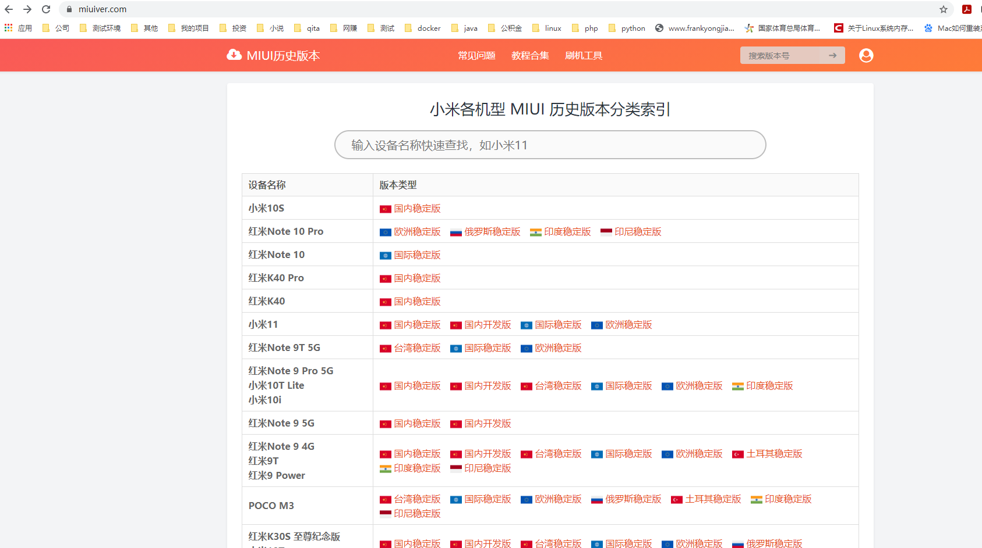

## 二、刷机流程《卡刷&线刷》

概述以及重点：根据网上的各种资料显示以及小米论坛发烧友留言佐证以及本人试验得出以下结论，小米稳定版卡刷刷开发版时需要与之对应的开发版本不能过新的版本，也不能过旧版本，否则会提示一些错误等等。手动狗头!! 线刷的话就没什么多少讲究，只要是对应手机的刷机包就可以了。

### 手机解锁

对于小米手机在刷机之前必须要解锁才能刷机，暂且不论锁的原因，这里介绍解锁的方法。三个地方需要注意下。

1. 打开手机开发者模式，选择开发者选项->设备解锁状态，使用对应sim手机卡网络点击绑定账号和设备，你用哪个手机号登陆的小米账号就用那个sim卡。
2. 根据网友们经验需要关闭查找手机等功能、同步、云服务只需要账号保持登陆就好了。
3. 所有工具以及资源的存储目录不能有中文在windows上！

步骤：

1. 打开解锁工具

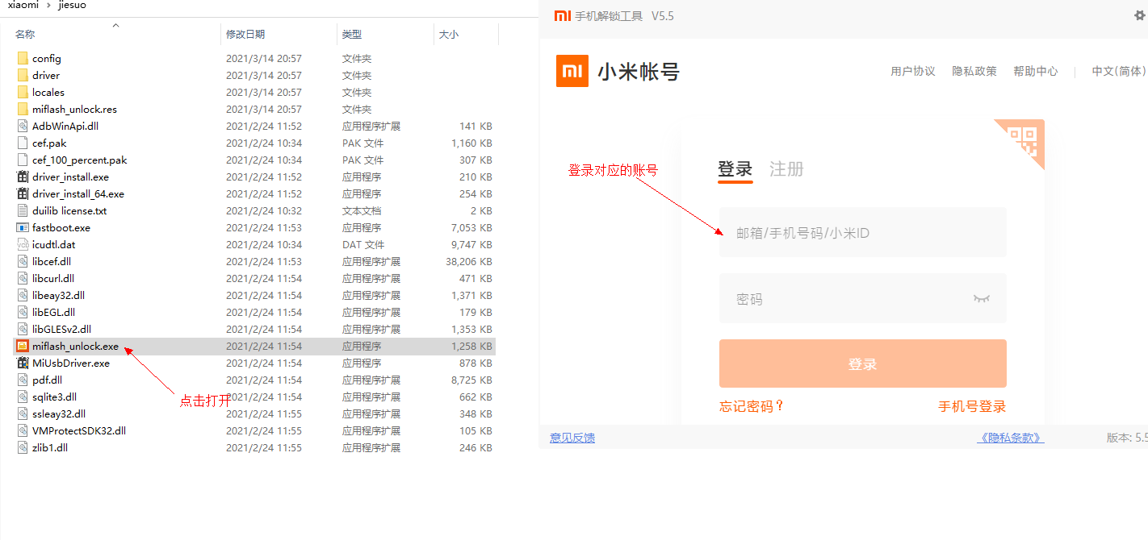

1. 手机关机，然后同时按手机音量下按键以及电源键，调出fastboot页面。

不同的手机有不一样的进入方式，就如不同电脑进入bios的方法不一样一样。

1. 此时登录解锁工具点击解锁，如果不行的话需要关闭杀毒软件、使用管理员进入软件等等（widnows上）。

### 卡刷刷机

对于卡刷刷机的优缺点是不需要电脑，直接在手机上刷机即可，但缺点也很明显，比如刷成砖头，有时还需要小米官方授权才行，这里